**ĐẠI HỌC DUY TÂN**



KHOA CÔNG NGHỆ THÔNG TIN



**ĐỀ TÀI NHÓM**

**XÂY DỰNG**

**WEBSITE THUÊ SÁCH ONLINE**

**PROPOSAL DOCUMENT**

**GIÁO VIÊN HƯỚNG DẪN: Ths. Trịnh Sử Trường Thi**

**THÀNH VIÊN TRONG NHÓM:**

**Nguyễn Thị Thùy Dương\***

**Lê Phước Hoài**

**Nguyễn Văn Hổ**

**Nguyễn Thị Út Thảo**

**Trần Thanh Tùng**

|  |  |  |  |  |
| --- | --- | --- | --- | --- |
| **THÔNG TIN DỰ ÁN** | | | | |
| Tên viết tắt dự án | AD | | | |
| Tên dự án | Xây dựng website thuê sách online | | | |
| Bắt đầu ngày | 27– 2 – 2019 | Kết thúc ngày | 27 - 3 - 2019 | |
| Lead Institution | Khoa công nghệ thông tin – Đại học Duy Tân | | | |
| Cố vấn dự án | Trịnh Sử Trường Thi  Email: trinhsutruongthi@gmail.com  Phone: 0905.723.278 | | | |
| Trưởng dự án và chi tiết liên hệ | Trịnh Sử Trường Thi  Email: trinhsutruongthi@gmail.com  Phone: 0905.723.278 | | | |
| Tổ chức cộng sự | Đại học Duy Tân | | | |
| Quản lí dự án & Scrum Master | Lê Phước Hoài | phuochoaileqn@gmail.com | | 039.588.0777 |
| Thành viên trong nhóm | Nguyễn Văn Hổ | nvhoor@gmail.com | | 039.551.3130 |
| Trần Thanh Tùng | thanhtungtd98@gmail.com | | 035.966.0303 |
| Nguyễn Thị Út Thảo | utthaonguyenthi98@gmail.com | | 090.132.1202 |
| Nguyễn Thị Thùy Dương | nguyenthuyduong72018@gmail.com | | 038.912.1969 |
|  |  |  |  |  |
| **TÊN TÀI LIỆU** | | | | |
| Tiêu đề tài liệu | Proposal Document | | | |
| Người làm | Lê Phước Hoài | | | |
| Vai trò | Thành viên trong nhóm | | | |
| Ngày | 2-3-2019 | Tên file: | [AD] Proposal-version.1.0.docx | |
| URL |  | | | |
| Access |  | | | |

|  |  |  |  |
| --- | --- | --- | --- |
| **LỊCH SỬ SỬA ĐỔI** | | | |
| **Version** | **Người làm** | **Ngày** | **Sự miêu tả** |
| 1.0 | Nguyễn Thị Thùy Dương | 2-3-2019 | Tạo documents |

|  |  |  |  |
| --- | --- | --- | --- |
| **PHÊ DUYỆT TÀI LIỆU**  Các chữ ký sau được yêu cầu để phê duyệt tài liệu này | | | |
| **Người hướng dẫn** | Trịnh Sử Trường Thi | **Chữ kí:** |  |
| **Ngày:** |  |
| **Product Owner** | Nguyễn Thị Thùy Dương | **Chữ kí:** |  |
| **Ngày:** |  |
| **Scrum Master** | Lê Phước Hoài | **Chữ kí:** |  |
| **Ngày:** |  |
| **Thành viên nhóm** | Lê Phước Hoài | **Chữ kí:** |  |
| **Ngày:** |  |
| Nguyễn Thị Thùy Dương | **Chữ kí:** |  |
| **Ngày:** |  |
| Trần Thanh Tùng | **Chữ kí:** |  |
| **Ngày:** |  |
| Nguyễn Thị Út Thảo | **Chữ kí:** |  |
| **Ngày:** |  |
| Nguyễn Văn Hổ | **Chữ kí:** |  |
| **Ngày:** |  |

Mục lục

Contents

1. GIỚI THIỆU 6

1.1. Mục đích 6

1.2. Phạm vi 6

1.3. Tài liệu tham khảo 6

2. TỔNG QUAN DỰ ÁN 7

2.1. Định nghĩa 7

2.2. Mô tả vấn đề 7

2.3 Giải pháp đề xuất 7

2.3.1. Mục tiêu dự án 7

2.3.2 Tổng quan hệ thống 7

2.3.2. Hạn chế kỹ thuật 8

3. QUY HOẠCH TỔNG THỂ: 9

3.1. Định nghĩa Scrum. 9

3.1.1. Mô tả Scrum. 9

3.1.2. Các thuật ngữ. 10

3.2. Quy hoạch tổng thể 11

3.3. Quản lí tổ chức 12

3.3.1. Nguồn nhân lực 12

3.3.2. Nguồn phi nhân lực 13

# GIỚI THIỆU

## Mục đích

Tài liệu này sẽ cung cấp cho bạn một cái nhìn tổng quan, mục đích và lý do tại sao dự án này ra đời.

Nó cũng cung cấp cho bạn chi tiết hơn về cách hệ thống hoạt động, kiến trúc của dự án, lịch trình, rủi ro, giải pháp cho mọi người và doanh nghiệp cần khi sử dụng hệ thống này.

## Phạm vi

Bên cạnh việc cung cấp cho bạn chi tiết của tài liệu, ngoài ra tài liệu này sẽ liệt kê tất cả các thành viên trong nhóm phát triển trong dự án, quy trình và các khung mà chúng tôi sẽ áp dụng.

Tài liệu này cung cấp một kế hoạch cho từng giai đoạn của quy trình phát triển phần mềm dựa trên quy trình Scrum bao gồm: thời gian bắt đầu, thời gian kết thúc và số ngày làm việc. Đây là kế hoạch chung và sẽ được cập nhật chi tiết về quy trình phát triển phần mềm trong phiên bản tiếp theo của tài liệu. Đề xuất bao gồm giới thiệu các giải pháp; xác định cách tốt nhất để phát triển phần mềm mà chúng tôi thực hiện tổng chi phí ước tính, thời gian hoàn vốn và khối lượng hòa vốn cho dự án.

## Tài liệu tham khảo

*Bảng 1.1: Tài liệu tham khảo*

|  |  |  |
| --- | --- | --- |
| STT | Thông tin tài liệu | Tài liệu tham khảo |
| 1 | Quy trình Scrum | https://www.mountaingoatsoftware.com/agile/scrum |
| 2 | Kỹ thuật | ASP.NET |
| 3 | Thông tin | Các tài liệu yêu cầu |

# TỔNG QUAN DỰ ÁN

## Định nghĩa

Website thuê sách online là một trang web giúp cho người có nhu cầu muốn đặt trước những quyển sách mà họ muốn và sau đó có thể đến cửa hàng để thuê với số ngày thuê theo ý của bản thân, đồng thời khi thuê sách trên website sẽ nhận được những ưu tiên hơn so với thuê sách trực tiếp và sẽ có các mã giảm giá thuê trong các ngày lễ.

## Mô tả vấn đề

Cùng với sự phát triển vượt bậc của thế giới nói chung và ngành công nghệ thông tin nói riêng. Việc cho ra đời những sản phẩm mang giá trị cao về mặt thời gian cũng như thẩm mĩ phù hợp cho nhu cầu thuê trả trao đổi hàng hóa giữa con những người có nhu cầu với nhau được thuận tiện hơn. Đặc biệt là những người cho thuê muốn tìm kiếm thị trường cho sản phẩm của họ thì việc tìm đến những trang mạng thuê trả online là một ý kiến vô cùng hợp lý. Cũng chính ví thế mà Website thuê sách online được tạo ra với mục đích giúp người dùng có thể thuận lợi hơn trong việc cung cấp các mặt hàng sách cho thuê mà mình hiện đang có hay cũng có thể là nơi chọn thuê bất cứ sản phẩm sách nào mà khi bản thân người thuê có nhu cầu.

## 2.3 Giải pháp đề xuất

Chúng tối khuyên bạn nên sử dụng web của chúng tôi:

* Tìm kiếm các loại danh mục sách dễ dàng, nhanh chóng.
* Liên hệ dễ dàng với của hàng cho thuê sách
* Thao tác dể thực hiện và tiện lợi

### Mục tiêu dự án

Hoàn thành các yêu cầu phát triển và hoàn thành nhiệm vụ đúng hạn

### 2.3.2 Tổng quan hệ thống

2.3.2.1 Ngữ cảnh của hệ thống

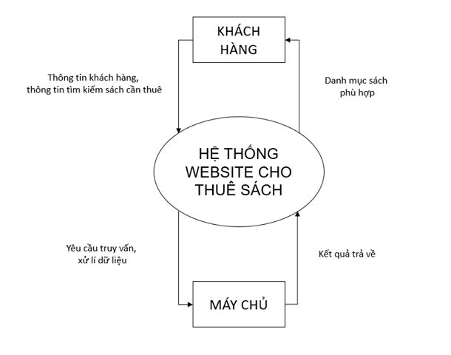

#### Mô tả ngữ cảnh của hệ thống:

Người muốn thuê sách của cửa hàng cần phải:

* Đăng kí và đăng nhập tài khoản
* Chọn sách muốn thuê
* Điền đầy đủ ngày tháng thuê và ngày tháng trả
* Đến cửa hàng để thuê sách và thanh toán đầy đủ

Chủ cửa hàng cần phải

* Kiểm tra khách hàng đã có thuê trên trang hay chưa
* Xác nhận, thanh toán khi thuê sách và cho thuê

### Hạn chế kỹ thuật

#### Kỹ thuật áp dụng:

#### Ngôn ngữ C# (ASP.NET MVC)

#### Môi trường

* Công cụ phát triển phần mềm: Visual Studio
* Quản lí mã nguồn: Github
* Phải có internet.

#### Các ràng buộc khác

* Nguồn lực: 5 người.
* Ngân sách: Giới hạn.
* Thời gian phát triển: Dự án phải hoàn thành trong thời gian 1 tháng.
* Công Nghệ: C#, HTML, CSS.

# QUY HOẠCH TỔNG THỂ:

## Định nghĩa Scrum.

Scrum là một tập hợp con của Agile và là một trong những khung quy trình phổ biến nhất để triển khai Agile. Nó là một mô hình phát triển phần mềm lặp được sử dụng để quản lý phát triển sản phẩm và phần mềm phức tạp. Lặp lại độ dài cố định, được gọi là chạy nước rút kéo dài một đến hai tuần, cho phép nhóm vận chuyển phần mềm trên một nhịp đều đặn. Vào cuối mỗi lần chạy nước rút, các bên liên quan và các thành viên trong nhóm gặp nhau để lên kế hoạch cho các bước tiếp theo.

### Mô tả Scrum.

Có ba vai trò cụ thể trong Scrum:

**Chủ sở hữu sản phẩm:**Chủ sản phẩm tập trung vào các yêu cầu kinh doanh và thị trường, ưu tiên tất cả các công việc cần thực hiện. Anh ấy hoặc cô ấy xây dựng và quản lý tồn đọng, cung cấp hướng dẫn về các tính năng sẽ được gửi tiếp theo, và tương tác với nhóm và các bên liên quan khác để đảm bảo mọi người hiểu các mục trong sản phẩm tồn đọng. Chủ sản phẩm không phải là người quản lý dự án. Thay vì quản lý trạng thái và tiến bộ, công việc của anh ấy hoặc cô ấy là thúc đẩy nhóm với mục tiêu và tầm nhìn.

**Đội sản xuất:**Thường được coi là huấn luyện viên cho đội, Scrum Master giúp đội làm tốt nhất có thể. Điều này có nghĩa là tổ chức các cuộc họp, xử lý các rào cản và thách thức và làm việc với Chủ sở hữu sản phẩm để đảm bảo tồn đọng sản phẩm đã sẵn sàng cho lần chạy nước rút tiếp theo. Scrum Master cũng đảm bảo nhóm tuân theo quy trình Scrum. Anh ấy hoặc cô ấy không có quyền đối với các thành viên trong nhóm, nhưng anh ấy hoặc cô ấy có thẩm quyền đối với quá trình này. Ví dụ, Scrum Master có thể nói với ai đó phải làm gì, nhưng có thể đề xuất một nhịp nước rút mới.

**Các nhóm làm việc tại scrum:** Nhóm Scrum bao gồm năm đến bảy thành viên. Mọi người trong dự án làm việc cùng nhau, giúp đỡ lẫn nhau và chia sẻ ý thức sâu sắc về tình bạn. Không giống như các nhóm phát triển truyền thống, không có các vai trò riêng biệt như lập trình viên, nhà thiết kế hoặc người thử nghiệm. Mọi người hoàn thành bộ công việc cùng nhau. Nhóm Scrum sở hữu kế hoạch cho mỗi lần chạy nước rút; họ dự đoán số lượng công việc họ có thể hoàn thành trong mỗi lần lặp.

### Các thuật ngữ.

**Sản phẩm tồn đọng:** Chủ sở hữu sản phẩm và Nhóm Scrum đáp ứng để ưu tiên các mục trên hồ sơ tồn đọng của sản phẩm (công việc tồn đọng sản phẩm xuất phát từ câu chuyện và yêu cầu của người dùng). Backlog sản phẩm không phải là một danh sách những thứ cần hoàn thành, mà nó là một danh sách tất cả các tính năng mong muốn cho sản phẩm. Nhóm phát triển sau đó kéo công việc từ tồn đọng sản phẩm để hoàn thành trong mỗi lần chạy nước rút.

**Sprint Backlog:** là danh sách các chức năng được phát triển cho Sprint; nó được xác định bởi cuộc họp Lập kế hoạch Sprint. Sprint Backlog là chức năng được chọn từ Product Backlog dựa trên mức độ ưu tiên và khả năng phát triển của nhóm.

**Ước tính**: Trong SCRUM, các thành viên của Nhóm Nhiệm vụ sẽ được bạn tự chọn và ước tính thời gian phát triển dự kiến ​​và chịu trách nhiệm cho ước tính này. Sau khi hoàn thành bảng sẽ cập nhật Sprint Backlog.

3.1.3 Tiến trình thực hiện

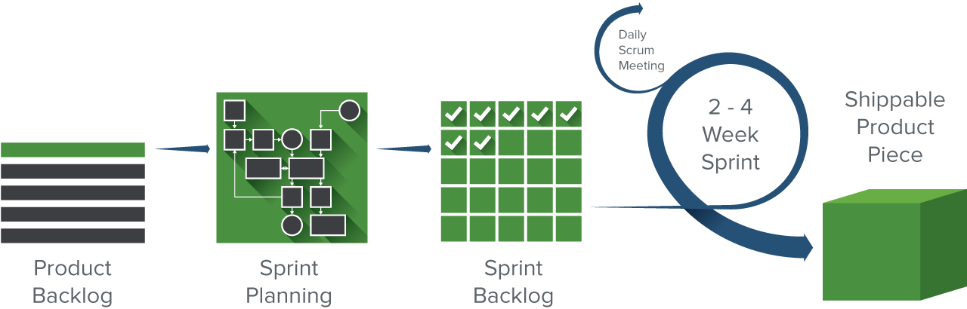

## Quy hoạch tổng thể

*Bảng 3.1: Quy hoạch tổng thể*

|  |  |  |  |  |
| --- | --- | --- | --- | --- |
| **STT** | **Tên Công đoạn** | **Thời gian** | **Bắt đầu** | **Kết thúc** |
| 1 | Khởi tạo | 1 ngày | 27-2-2019 | 27-2-2019 |
| 1.1 | Thu thập yêu cầu |
| 1.2 | Tài liệu đề xuất |
| 2 | Khởi động | 1 ngày | 28-2-2019 | 28-2-2019 |
| 2.1 | Cuộc họp khởi động dự án |
| 2.2 | Tạo tài liệu |
| 3 | Phát triển | 30 ngày | 1/03/2019 |  |
| 3.1 | Nước rút 1 | 1 ngày | 1/03/2019 |  |
| 3.2 | Nước rút 2 | 1 ngày | 1/03/2019 |  |
| 4 | Họp nhìn lại dự án | 1 ngày | 2/03/2019 |  |
| 5 | Phát hành cuối cùng | 3 ngày | 2/03/2019 |  |

## Quản lí tổ chức

### Nguồn nhân lực

*Bảng 3.2: Nguồn nhân lực*

|  |  |  |
| --- | --- | --- |
| **Vai trò** | **Vai Nhiệm vụ** | **Người Tham gia** |
| Người hướng dẫn | * Hướng dẫn quy trình * Giám sát hoạt động của nhóm | Trịnh Sử Trường Thi |
| Thành viên nhóm | * Ước tính thời gian hoàn thành * Phân tích yêu cầu. * Thiết kế và cải thiện thiết kế. * Code và kiểm thử * Cài đặt và thực hiện chức năng * Triển khai sản phẩm * Duy trì sản phẩm | Trần Thanh Tùng  Nguyễn Thị Thùy Dương  Lê Phước Hoài  Nguyễn Thị Út Thảo  Nguyễn Văn Hổ |
| Scrum Master | * Xác định và phân tích * Phân công công việc nhóm * Kiểm soát và quản lí thành viên nhóm * Định hướng cho các thành viên nhóm * Đảm bào tiến độ đúng hạn * Quản lí rủi ro * Cung cấp giải pháp giải quyết vấn đề | Nguyễn Thị Thùy Dương  Lê Phước Hoài |

### Nguồn phi nhân lực

*Bảng3.3: Nguồn phi nhân lực*

|  |  |  |  |  |  |  |
| --- | --- | --- | --- | --- | --- | --- |
| ID | Mục | Mục đích | Quan trọng(Có hay không) | Số lượng | Tiêu chí (Tùy chọn) | Ngày hoàn thành |
| 1 1 | Máy tính | Phát triển website | có | 5 | Intel Core 2 Duo CPU: 2.2 GHz, HDD: 500 GB, RAM: 8G |  |
| 2 | ASP.NET |  | có | 1 |  |  |